Приложение 1

Публикации на официальной странице VK МБДОУ №65 «Фестивальный»

Экскурсия в Пожарную часть № 118. | 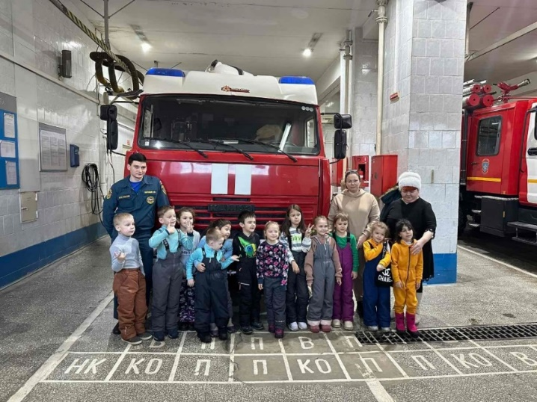
Экскурсия на Подстанцию № 2 «Скорой помощи» | 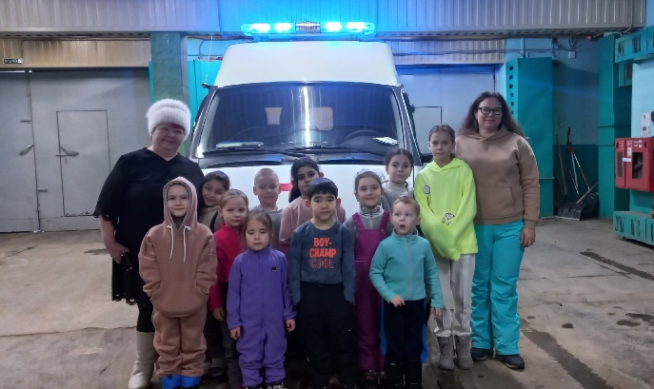
Мастер-класс по приготовлению пиццы в пиццерии «ДОДО ПИЦЦА» | 
Мультимедийный исторический парк «Россия - Моя история. Югра» | 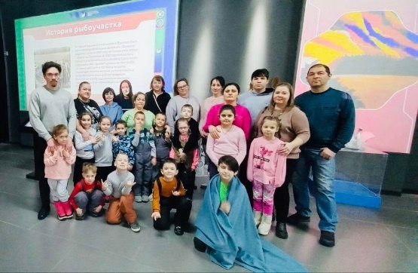
Посещение Сургутского Краеведческого музея выставка «Город С» | 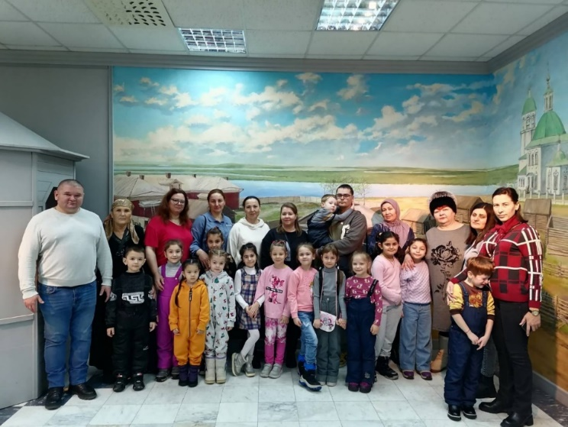
Посещение музейного занятия «С праздником, родная!» в Сургутском краеведческом музее | 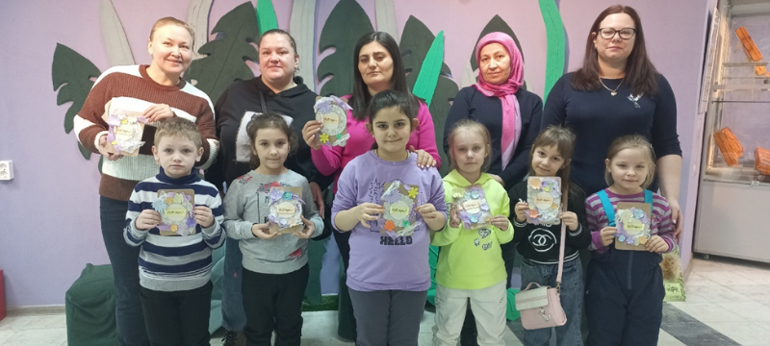
Весенний праздник «Солнцеворот на Купеческой» Сургутский краеведческий музей «Купеческую усадьбу. Дом купца Г.С. Клепикова | 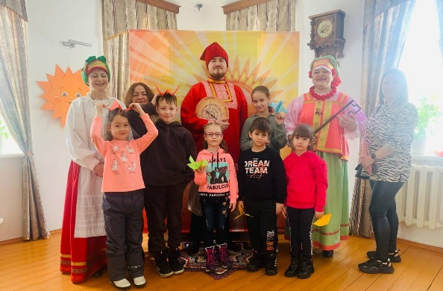
Музейный праздник «Чудеса на Купеческой», «Дети субботы» | 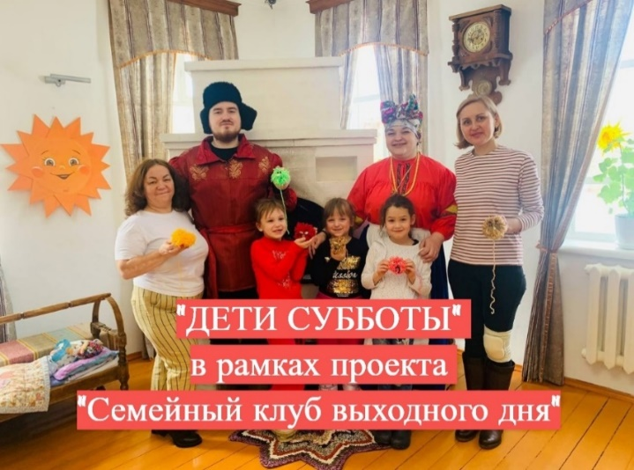
Экскурсия в Музей мемориальный комплекс геологов-первопроходцев «Дом Ф.К.Салманова» | 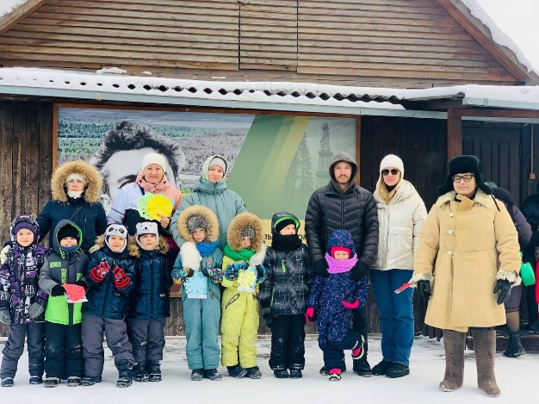
Экскурсия в городскую Библиотеку № 16 | 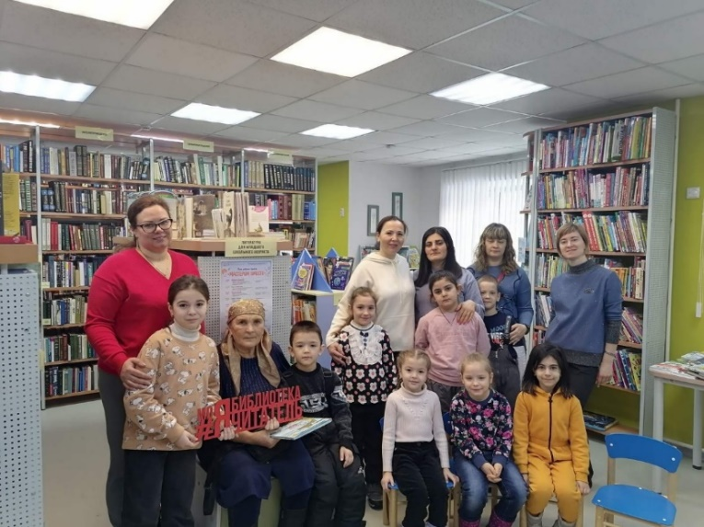
Посещение этнографическое стойбище «Валикас» | 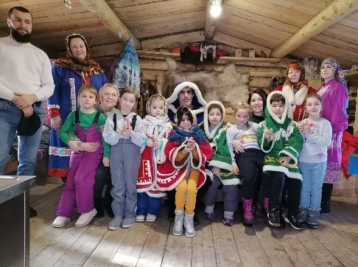
Посещение приюта для животных «Дай лапу» | 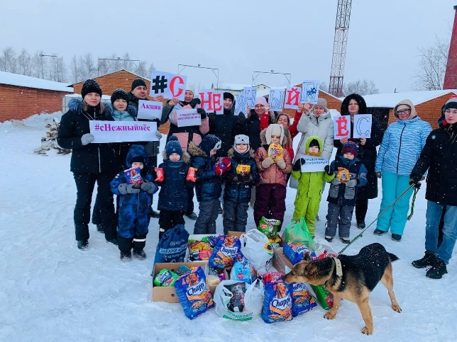
Муниципальное автономное образовательное учреждение дополнительного образования «Эколого – биологический центр» | 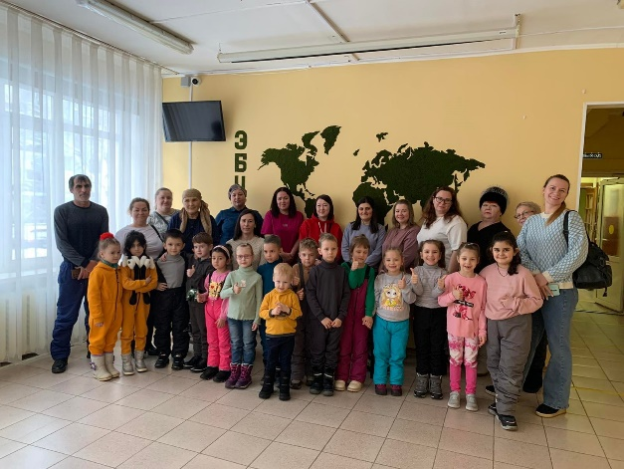
Посещение спортивно – оздоровительной базы «Здоровье» Экскурсия и катание на лошадях | 